Отчёт по лабораторной работе №8
  - Имитационное моделирование
Бахарев Дмитрий Александрович
Содержание

1. Цель работы
Освоить дискретно-событийное моделирование в Julia на примере модели SIR, реализовать базовую модель и провести параметрическое исследование.

2. Задание
— Создать рабочий каталог для кода. — Установить необходимые пакеты. — Выполнить предложенный код. — Преобразовать код в литературный стиль. — Сгенерировать из литературного кода: — чистый код; — jupyter notebook; — документацию в формате Quarto. — Выполнить код из jupyter notebook. — Интегрировать документацию в формате Quarto в отчёт. — Добавить в код в литературном стиле вычисление для набора параметров. — Сгенерировать из литературного кода с параметрами: — чистый код; — jupyter notebook; — документацию в формате Quarto. — Выполнить код из jupyter notebook с параметрами. — Интегрировать документацию с параметрами в формате Quarto в отчёт.

3. Теоретическое введение

3.1 Модель SIR
Модель SIR делит популяцию на три группы:
- $S$ (Susceptible) — восприимчивые;
- $I$ (Infectious) — инфицированные;
- $R$ (Recovered) — выздоровевшие.
Классическая модель описывается системой ОДУ:
$$\left\{\begin{matrix}\frac{dS}{dt}=−β\frac{SI}{N}, \\ \frac{dI}{dt}=β\frac{SI}{N}−γI, \\ \frac{dR}{dt}=γI.\end{matrix}\right.$$

3.2 Дискретно-событийное моделирование
В дискретно-событийном подходе (DES) состояние системы меняется мгновенно в определённые моменты времени (события): заражение, выздоровление. Время между событиями моделируется экспоненциально:
- заражение: $Δt∼\text{Exp}\left(βSI/N\right)$;
- выздоровление: $Δt∼\text{Exp}\left(γI\right)$.
В Julia используется пакет ConcurrentSim.jl с макросами @resumable и @yield.

4. Выполнение лабораторной работы

4.1 Создание рабочего пространства
Проект DrWatson создан в каталоге labs/lab08/project (рис. Рисунок 1).
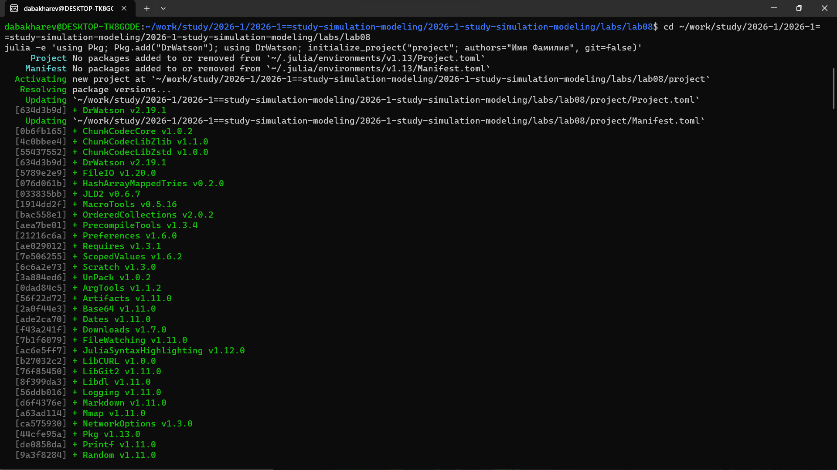
Рисунок 1: Создание DrWatson-проекта

4.2 Установка пакетов
Создаю файл add_packages.jl для установки пакетов ConcurrentSim, ResumableFunctions, StableRNGs, Distributions, StatsPlots (рис. Рисунок 2).
Рисунок 2: Файл add_packages.jl
Запускаю установку — все пакеты ставятся успешно (рис. Рисунок 3).
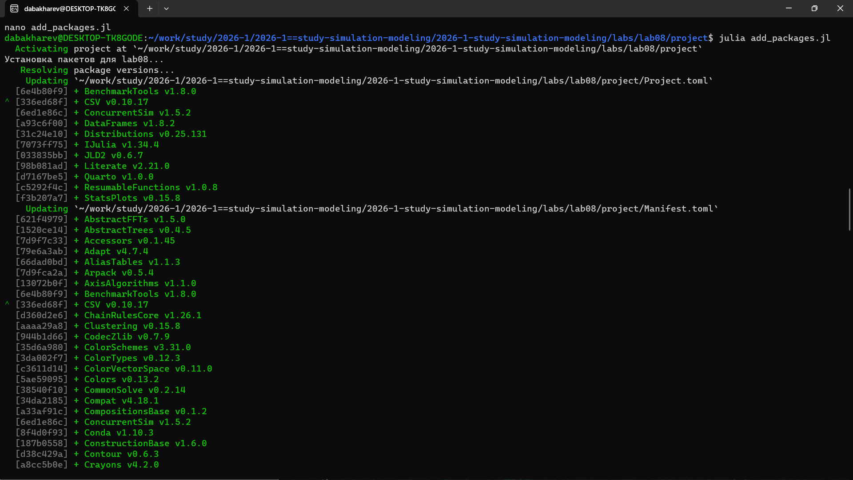
Рисунок 3: Установка пакетов Julia

4.3 Базовый скрипт sir_des.jl
Создаю скрипт scripts/sir_des.jl с базовой моделью SIR (рис. Рисунок 4).
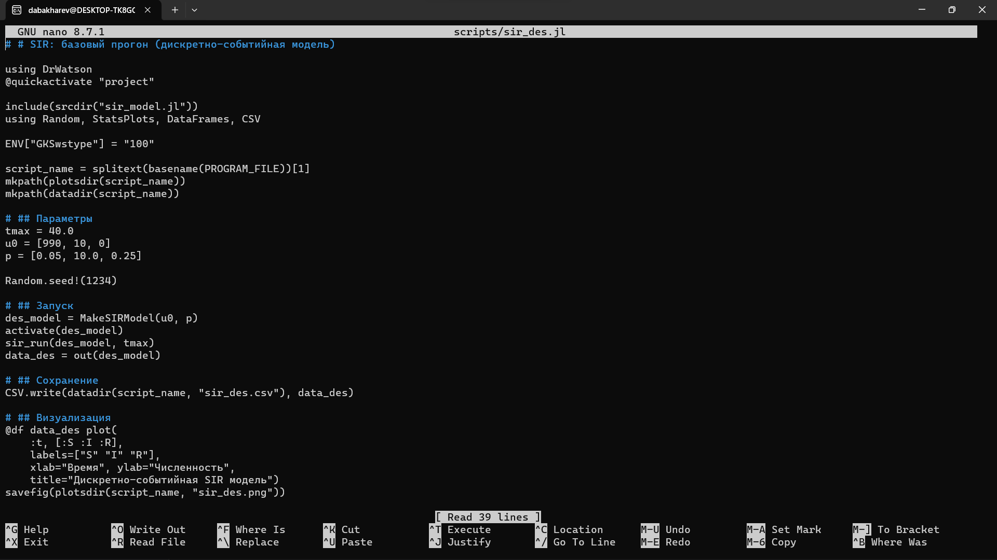
Рисунок 4: Код скрипта sir_des.jl

4.4 Запуск скриптов
Запускаю sir_des.jl и sir_des_param.jl. Первый строит базовый график sir_des.png, второй проводит параметрическое сканирование по $β$ (рис. Рисунок 5).
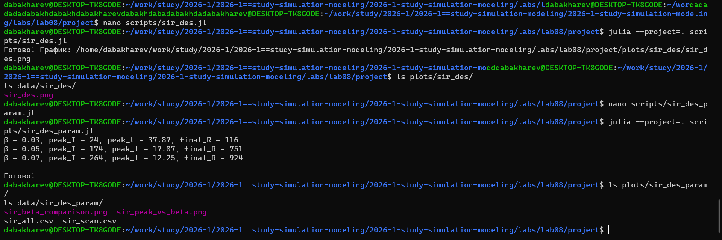
Рисунок 5: Запуск скриптов sir_des и sir_des_param
Результаты сканирования:
$β$ | Пик $I$ | Время пика | Финальное $R$
0.03 | 24 | 37.87 | 116
0.05 | 174 | 17.87 | 751
0.07 | 264 | 12.25 | 924
Видно: чем больше $β$, тем выше пик и раньше он наступает; конечное $R$ тоже растёт.

4.5 Генерация производных форматов
Запускаю tangle.jl для обоих скриптов. Генерируются .qmd, .ipynb и чистый .jl (рис. Рисунок 6).
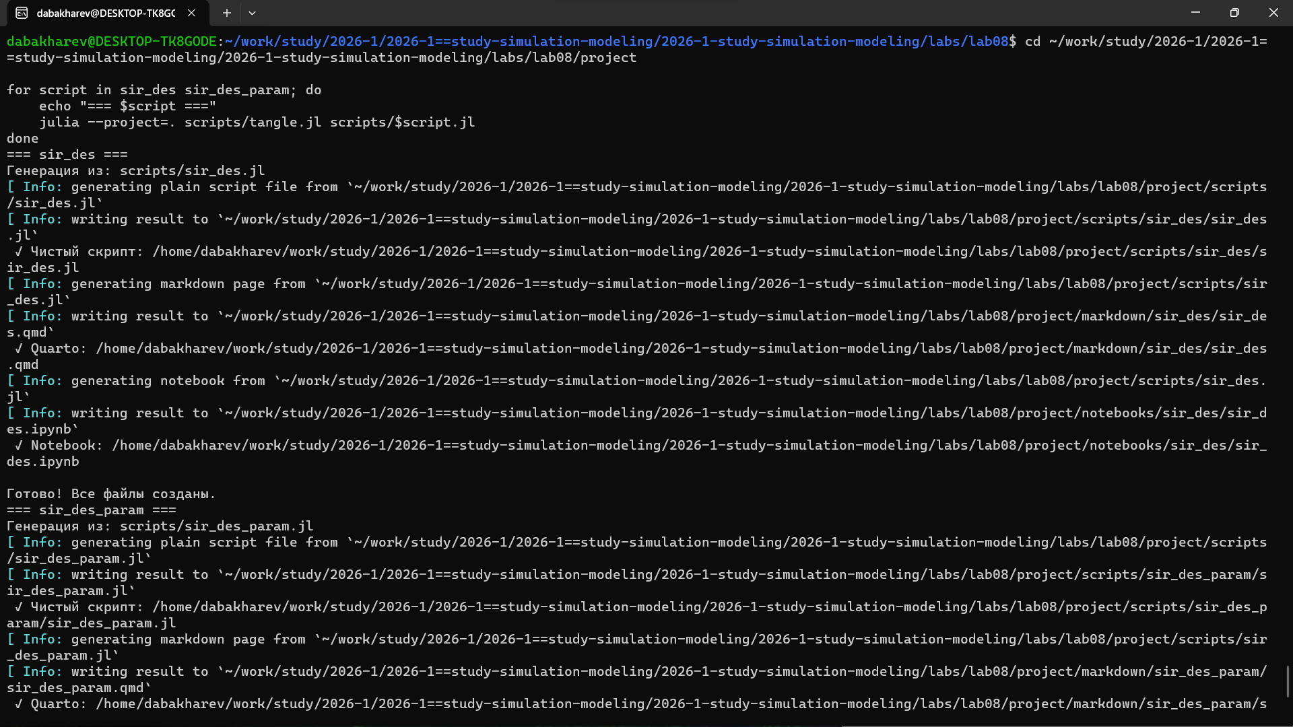
Рисунок 6: Генерация производных форматов

4.6 Результаты базового эксперимента
График динамики SIR для базового случая приведён на рис. Рисунок 7.
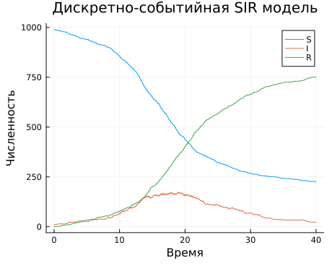
Рисунок 7: Базовая динамика SIR (DES)

4.7 Сравнение траекторий при разных β
Сравнительный график sir_beta_comparison.png приведён на рис. Рисунок 8.
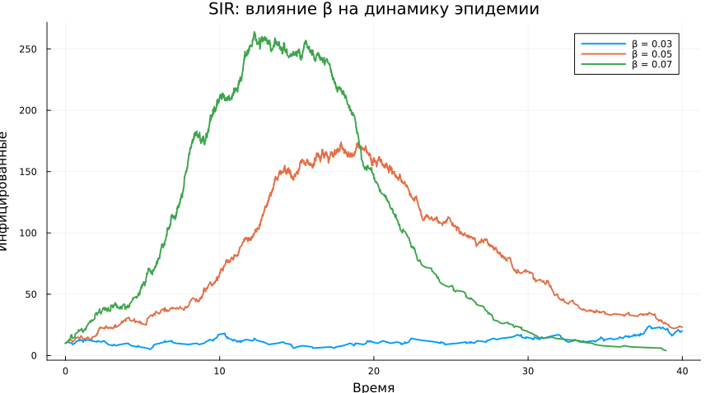
Рисунок 8: Сравнение траекторий при разных β

4.8 Зависимость пика от β
График sir_peak_vs_beta.png — зависимость пика $I$ от $β$ (рис. Рисунок 9).
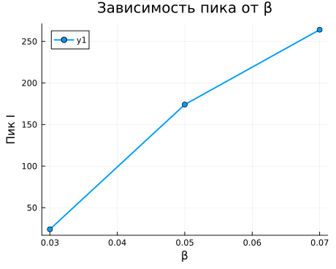
Рисунок 9: Зависимость пика I от β

4.9 Листинги из Julia

5. SIR: базовый прогон (дискретно-событийная модель)
import Pkg
Pkg.activate("/home/dabakharev/work/study/2026-1/2026-1==study-simulation-modeling/2026-1-study-simulation-modeling/labs/lab08/project")
using DrWatson
include("/home/dabakharev/work/study/2026-1/2026-1==study-simulation-modeling/2026-1-study-simulation-modeling/labs/lab08/project/src/sir_model.jl")
using Random, StatsPlots, DataFrames, CSV
ENV["GKSwstype"] = "100"
script_name = "sir_des"
mkpath(plotsdir(script_name))
mkpath(datadir(script_name))
Activating project at `~/work/study/2026-1/2026-1==study-simulation-modeling/2026-1-study-simulation-modeling/labs/lab08/project`
"/home/dabakharev/work/study/2026-1/2026-1==study-simulation-modeling/2026-1-study-simulation-modeling/labs/lab08/project/data/sir_des"

5.1 Параметры
tmax = 40.0
u0 = [990, 10, 0]
p = [0.05, 10.0, 0.25]
Random.seed!(1234)
TaskLocalRNG()

5.2 Запуск
des_model = MakeSIRModel(u0, p)
activate(des_model)
sir_run(des_model, tmax)
data_des = out(des_model)

5.3 Сохранение
CSV.write(datadir(script_name, "sir_des.csv"), data_des)
"/home/dabakharev/work/study/2026-1/2026-1==study-simulation-modeling/2026-1-study-simulation-modeling/labs/lab08/project/data/sir_des/sir_des.csv"

5.4 Визуализация
@df data_des plot(
:t, [:S :I :R],
labels=["S" "I" "R"],
xlab="Время", ylab="Численность",
title="Дискретно-событийная SIR модель")
savefig(plotsdir(script_name, "sir_des.png"))
println("Готово! График: ", plotsdir(script_name, "sir_des.png"))
Готово! График: /home/dabakharev/work/study/2026-1/2026-1==study-simulation-modeling/2026-1-study-simulation-modeling/labs/lab08/project/plots/sir_des/sir_des.png

6. SIR: параметрическое сканирование β
import Pkg
Pkg.activate("/home/dabakharev/work/study/2026-1/2026-1==study-simulation-modeling/2026-1-study-simulation-modeling/labs/lab08/project")
using DrWatson
include("/home/dabakharev/work/study/2026-1/2026-1==study-simulation-modeling/2026-1-study-simulation-modeling/labs/lab08/project/src/sir_model.jl")
using Random, StatsPlots, DataFrames, CSV, Statistics
ENV["GKSwstype"] = "100"
script_name = "sir_des_param"
mkpath(plotsdir(script_name))
mkpath(datadir(script_name))
tmax = 40.0
u0 = [990, 10, 0]
betas = [0.03, 0.05, 0.07]
c_fixed = 10.0
γ_fixed = 0.25
results = []
all_data = DataFrame()
for β in betas
Random.seed!(1234)
p = [β, c_fixed, γ_fixed]
m = MakeSIRModel(u0, p)
activate(m)
sir_run(m, tmax)
data = out(m)
peak_I = maximum(data.I)
peak_t = data.t[argmax(data.I)]
final_R = data.R[end]
push!(results, (β=β, peak_I=peak_I, peak_t=peak_t, final_R=final_R))
println("β = $β, peak_I = $peak_I, peak_t = $(round(peak_t, digits=2)), final_R = $final_R")
data[!, :β] = fill(β, nrow(data))
append!(all_data, data)
end
df = DataFrame(results)
CSV.write(datadir(script_name, "sir_scan.csv"), df)
CSV.write(datadir(script_name, "sir_all.csv"), all_data)
Activating
β = 0.03, peak_I = 24, peak_t = 37.87, final_R = 116
project at `~/work/study/2026-1/2026-1==study-simulation-modeling/2026-1-study-simulation-modeling/labs/lab08/project`
β = 0.05, peak_I = 174, peak_t = 17.87, final_R = 751
β = 0.07, peak_I = 264, peak_t = 12.25, final_R = 924
"/home/dabakharev/work/study/2026-1/2026-1==study-simulation-modeling/2026-1-study-simulation-modeling/labs/lab08/project/data/sir_des_param/sir_all.csv"

6.1 График: сравнение I(t) для разных β
p1 = plot(size=(900, 500))
for β in betas
sub = all_data[all_data.β .== β, :]
plot!(p1, sub.t, sub.I, label="β = $β", lw=2)
end
plot!(p1, xlabel="Время", ylabel="Инфицированные",
title="SIR: влияние β на динамику эпидемии", legend=:topright)
savefig(plotsdir(script_name, "sir_beta_comparison.png"))
"/home/dabakharev/work/study/2026-1/2026-1==study-simulation-modeling/2026-1-study-simulation-modeling/labs/lab08/project/plots/sir_des_param/sir_beta_comparison.png"

6.2 График: peak_I от β
p2 = plot(df.β, df.peak_I, marker=:circle, lw=2,
xlabel="β", ylabel="Пик I",
title="Зависимость пика от β")
savefig(plotsdir(script_name, "sir_peak_vs_beta.png"))
println("\nГотово!")
Готово!

7. Заключение
В ходе лабораторной работы №8:
- Освоен пакет ConcurrentSim.jl для дискретно-событийного моделирования.
- Реализована модель SIR через DES: события — заражение и выздоровление.
- Проведён базовый эксперимент (один прогон) и параметрическое сканирование по $β$.
- Показано, что с ростом $β$ пик эпидемии растёт, а время пика уменьшается.
- Сгенерированы .jl, .qmd, .ipynb и собран отчёт.

Список литературы

